　　一：修改网站首页标题及描述

　　标题改成：上海汉语学_中文培训班_汉语培训学校- 口语/标准汉语课-汉答教育

　　描述改成：C-Tyme Chinese-汉答中文 是一家专业的汉语培训机构、上海中文学校、汉语培训学校。且“汉答教育C-Tyme Chinese”为正式注册过的教育类商标(注册号：18675622)，受国家知识产权保护。C-Tyme是孔子学院HSK官方考试报名及培训中心，主要以“对外汉语口语、标准汉语、HSK考试指导、商务汉语”等项目开展中文培训，同时提供英语、上海话等语言培训，除了各类语言培训，我们还为来华学生提供学习签证咨询及协助办理等服务。

二：网站底部友链单链接需要删除

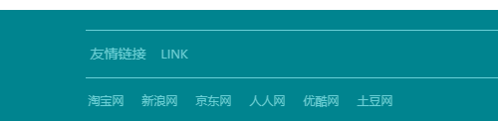

　　三：网站做301跳转

　　c-tyme.com 跳转到www.c-tyme.com

四：网站底部加上关键词



　　中文培训班 汉语培训机构 汉语培训学校